四維學校財團法人花蓮縣四維高級中學變更管理辦法
民國112年8月26日校務會議訂定
- 目的：
為降低本校工作場所、實驗場所或公用設施，因設備、製程、物料、技術..等之變更所起之潛在危害風險，進而保護校內工作者(如：教職、員工與學生等)及於適用職業安全衛生法工作場所作業之承攬商勞工與從事修繕或其他作業之自營作業者安全、健康及設備損失，特訂定本辦法由各單位依循辦理。
- 適用範圍：
適用範圍為本校工作場所、實驗場所或公用設施，因設備、原物料、實驗流程、技術及安全設施之變更。
- 名詞定義：
3.1校外部份變更：係指國家法令規章的修訂、及職業安全衛生知識和技術的更新等。
3.2校內部份變更：係指建築物（如：實驗室之搬遷、實驗室目的變更）、設備（如：局部排氣裝置、危害性機械、及危險性設備等之變更）、化學品（如：危險物、有害物及毒性化學物質之新增使用或變更使用）、及標準作業程序（如：新增或變更分析方法或實驗內容等）等之新增與變更。
3.3永久性變更：係指經研討或測試後決定之永久性修改。
3.4暫時性變更：係指針對某特殊狀況之研究需要進行之臨時性變更，此等變更必須清楚界定變更之期間，且於期滿時，恢復變更前之狀況。
3.5化學物質：實驗過程中所使用、處置、製造之化學物質，包括原料、產品、中間產物、藥品、潤滑用油等。
3.6實驗技術：對原物料、試驗、設備可用性、新增設備、新產品及操作條件有影響之製程領域。
3.7儀器設備：係指實驗過程中所需之裝置之本體及其配件。例如：塔槽、熱交換器、轉動機械、儀錶、警報裝置、分析儀器、程序控制軟硬體、公用設備、走道、平台、安全閥及聯鎖系統、氣體監測器等。
- 變更管理程序
變更之程序（圖一），主要內容概述如下：
第一步：界定變更管理之範圍，應明確定義出變更管制之範圍，如：建築物、設備、化學品、標準作業程序等之新增與變更。
第二步：於管理系統中制訂變更管制度或程序，並依此執行變更管理。
第三步：當變更符合管制範圍時，應由變更單位申請變更。
第四步：進行危害鑑別與風險評估，在導入變更項目前，應事先評估此變更是否引起新的危害或風險、或是否會加劇危害或風險的程序，接著評估此風險是否在可接受範圍，若無法接受則不可執行此變更，待風險評估完成後需將變更後之風險結果更新，並將風險告知與此變更項目有關之校內工作者。
第五步：將有關變更項目之相關資料結果予以文件化；完成前述步驟後方能執行變更項目。

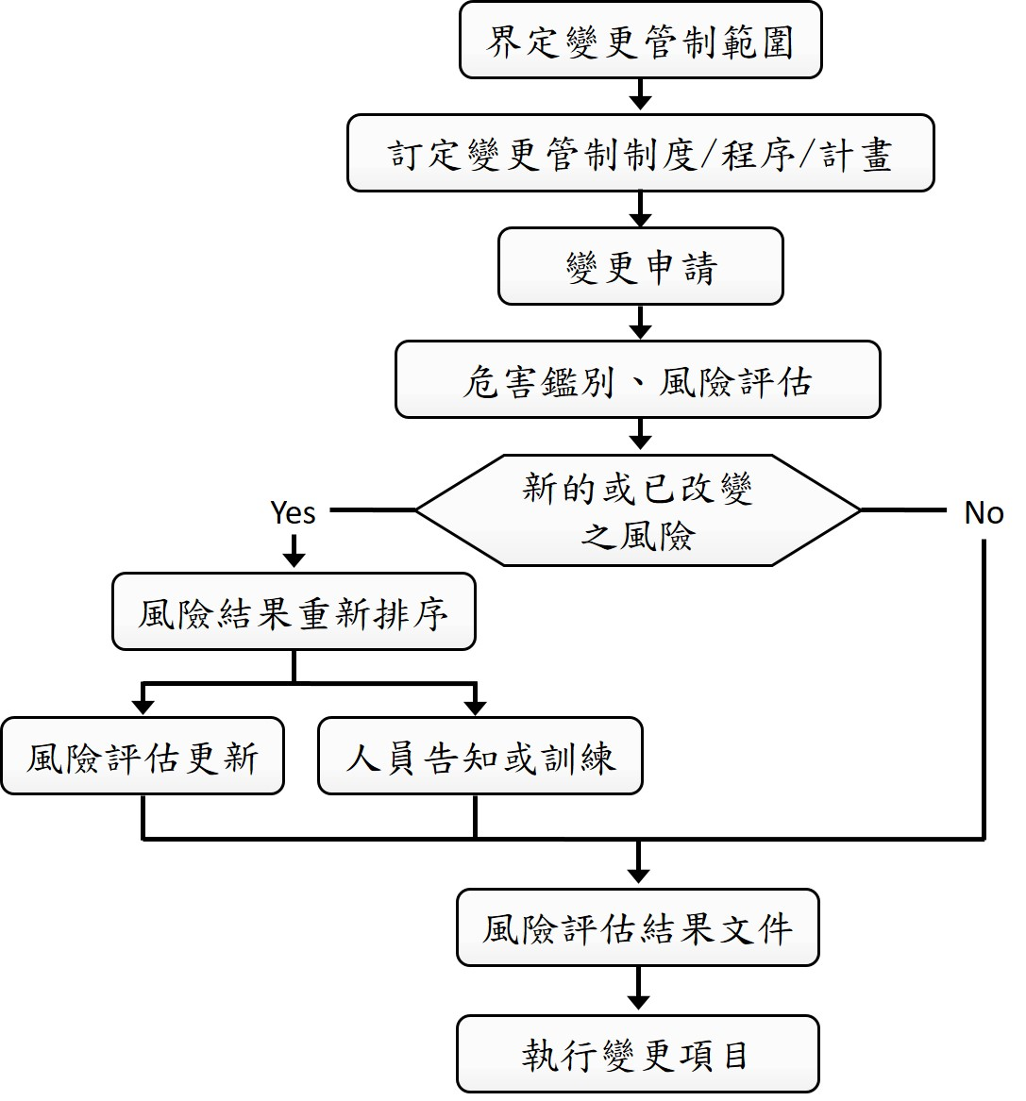

圖一 變更管理程序

- 內容說明：
5.1 各單位職責
5.1.1 校長
督導所屬建立完整的製程變更管理制度，並提供必要之資源。
5.1.2 職業安全衛生管理單位業務主管(指定受理之單位主管)
- 分配變更或修改案件之設計工作，並追蹤執行情形。
- 協調或指派合適的校內工作者參與設計之職業安全衛生影響評估。
- 督導完成變更案件測試前應有的安全措施，及相關校內工作者訓練。
- 負責管轄區域所屬資料符合現場實況。
- 提供設計上所需安全衛生及環保之相關規定，並參與職業安全衛生考量面及風險評估等工作。
- 蒐集相關資訊，提供建議，並協助各部門辦理變更案件之安全衛生訓練。
5.1.4 申請變更單位
- 負責變更之設備、設施按規定程序進行安裝、操作或維修等。
- 負責相關校內工作者接受變更之相關訓練，務必使其能安全的操作變更後之設備或設施。
- 依據程序執行緊急變更。
- 與承攬商安全衛生有關之變更，在協議組織或相關會議中執行諮詢、告知或訓練。
- 負責測試前安全檢查。
5.1.5 變更單位主管或負責人
- 負責變更作業流程管制表之製訂與管制。
- 負責變更案件之基本設計及依據安全衛生影響評估結果修正、設計案件。
- 掌握變更案件之執行進度，確保測試前依序完成製程修改管理程序之相關工作。
5.1.6職業安全衛生委員會
提供變更前、後之相關建議。
5.2作業說明
5.2.1變更申請
由變更單位主管提出變更申請(填寫附表1)，並做初步評估後，轉送職業安全衛生管理單位進行變更審核。
5.2.2變更案件之可行性與危害評估：
  - 職業安全衛生管理單位應對變更申請案件實施可行性與危害評估（參考本校危害鑑別風險評估執行辦法），並審查是否需進行危害鑑別風險評估及決定控制措施之意見。如需進行危害鑑別風險評估，由執行變更單位主管協調或指派適當校內工作者，並會同組織職業安全衛生委員會及相關校內工作者，依安全衛生風險鑑別評估作業辦法實施評估，以確認變更後之潛在危害、風險及應有之控制措施。
  - 對於可行之變更案件則指派專人(稱為案件負責人)負責。受理單位認為必要時，得請校長召集相關單位組成評估小組共同審查。若是不可行或顯著違反職業安全衛生規定者，應退回原申請單位修改。
5.3告知/訓練
- 變更影響所及之校內工作者及利益相關者須於該設備、設施或程序測試之前完成該變更之相關告知與訓練。包括新的操作標準及避免安全危害的作業方式，告知/訓練記錄應保留資料備查。
- 變更正式使用後，如確認為永久變更，其相關作業管制標準書，應於三個月內修改完成，並實施教育訓練，訓練記錄存查。
5.4測試前安全檢查：
當變更完成而準備運轉前，案件負責人應依執行測試前安全檢查，以確認完成下列事項：
    - 應執行之風險評估及所提之改善建議均已完成。
    - 施工或建造均符合設計之規格。
    - 操作、維修及緊急應變處理程序已修正更新。
    - 相關的圖樣、作業程序、操作參數等文件資料均已修訂更新。
    - 變更影響所及操作校內工作者與主管已接受相關訓練或被充分告知。
    - 其他職業安全衛生相關法規相關要求是否符合。
    - 上述所有項目經確認無誤後，始可作業。
附表 1
四維學校財團法人花蓮縣四維高級中學變更管制表
變更案名稱：
申請單位/負責人： |  | 單位主管簽名：
變更目的：□安全衛生□ 環保□操作□設備更新□其他: ( )
變更期間：
變更類型：□永久性 □暫時性 □緊急性
使用  目的 | （填寫本案之用途與預定達成之成效）
使用  場所 | （填寫設置或使用位置與數量、年用量或個數）
使用方法 | （簡述該物質或活動之使用過程、步驟及可能產生安全衛生問題）

案件編號(日期)：

應管制項目 | 負責人員 | 完成後簽名/日期 | 備註
□安衛評估作業
□相關資料更新
□原設計圖
□操作手冊
□維修程序
□緊急應變程序
□安全資料表
□相關人員訓練
□操作人員
□維修保養人員
□承攬人
□其他人員
□機台安全檢查
□ 上欄由案件申請單位/負責人填寫完成後，會同單位主管檢討勾選應管制項目，正本由申請案負責人留存，進行追蹤管制。
□ 上述各管制項目完成後，由申請案負責人請單位主管簽核確認後，送回職業安全衛生管理單位結案。
申請單位名稱： | 簽章欄
申請案負責人
單位主管
職業安全衛生管理單位

